Помню! Горжусь!
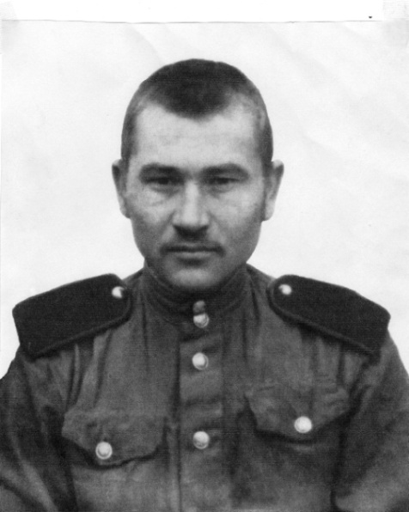

Филёгин Михаил Максимович (1918 – 1984гг.)

Медаль «За отвагу» (15.01.1945 г.)
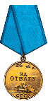
Звание: рядовой
Должность: автоматчик роты автоматчиков 32 моторизованной стрелковой Корсунской Краснознамённой бригады, 18 танкового Знаменского Краснознамённого корпуса.
Боевые действия (где, когда):
С 25.09.1943г. по 6.11.1943 г. 2-ой Украинский фронт,
С 9.06.1944г. по 1.11.1944г. 2-ой Украинский фронт,
С 1.11.1944г. 3-ий Украинский фронт.
Ранения: легко ранен 6.11.1943г. в районе Н.Георгиевск
(из наградного листа)
т. Филёгин в роте автоматчиков с июня 1944 г. За время пребывания в роте во время боевых действий показал себя смелым и бесстрашным автоматчиком. Во время боёв в районе Жамбек Венгрия 7.01.45 г., когда противник предпринял контратаку т.Филёгин проявил мужество и отвагу. В этом бою он уничтожил из своего автомата до 10 гитлеровцев. Несмотря на интенсивный огонь противника т.Филёгин продолжал уничтожать гитлеровцев до тех пор пока не была отражена контратака. Орден Отечественной войны II степени. (1985 г.) 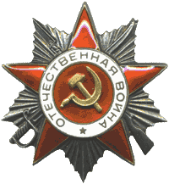
Дедушка родился в простой рабочей семье. В 1921 г. его родители умерли от голода (был голод в Поволжье). Его и сестру Дуню взяла на воспитание тётка со стороны отца.
В 1938 г. был призван в Красную Армию, служил на Дальнем Востоке на границе. С сентября 1939 г. по март 1941 г. служил в 4-ом стрелковом батальоне стрелком. С марта 1941 г. по ноябрь 1942 г. - 12 отборная рота, стрелок. С ноября 1942 г. по сентябрь 1944 г. - 16 стрелковый полк, стрелок. С сентября 1944 г. по июнь 1946 г. - 32 мотострелковый полк, шофёр.
6 ноября 1943 г. был легко ранен в районе Н.Георгиевска.
Боевые действия:
С 25.09.1943г. по 6.11.1943 г. 2-ой Украинский фронт,
С 9.06.1944г. по 1.11.1944г. 2-ой Украинский фронт,
С 1.11.1944г. 3-ий Украинский фронт.
Подвиг:
(из наградного листа)
т. Филёгин в роте автоматчиков с июня 1944 г. За время пребывания в роте во время боевых действий показал себя смелым и бесстрашным автоматчиком. Во время боёв в районе Жамбек Венгрия 7.01.45 г., когда противник предпринял контратаку т.Филёгин проявил мужество и отвагу. В этом бою он уничтожил из своего автомата до 10 гитлеровцев. Несмотря на интенсивный огонь противника т.Филёгин продолжал уничтожать гитлеровцев до тех пор пока не была отражена контратака.
За это он получил "Медаль за отвагу" (11.01.1945 г.).
У моего дедушки Михаила есть и другие награды:
"Медаль за взятие Будапешта" (23.09.1946 г.)
"Медаль за взятие Вены" (23.02.1946 г.)
"Медаль за победу над Германией" (23.02.1946 г.)
С ноября 1942 г. по май 1945 г. он находился в составе 16 стрелкового полка стрелком; 32 мотострелковый полк, шофёр.
Когда закончилась война, он вернулся домой и в 1947 г. женился. В его семье было четверо детей. Работал на суконной фабрике им.Ст. Разина, слесарем, а потом по состоянию здоровья охранником. Он был хорошим, любящим отцом и дедом.
Каждый год, 9 мая, мы всей семьёй ходим к обелиску и возлагаем цветы в память о дедушке.

